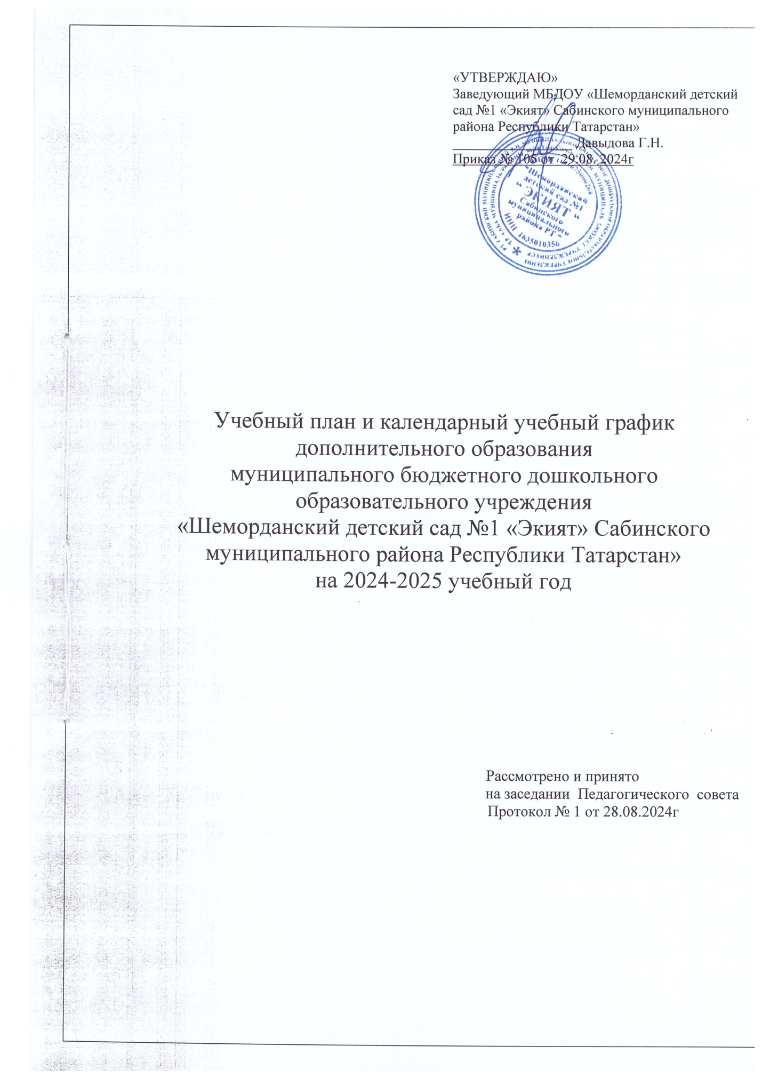

Полное наименование  документа | Учебный план и календарный учебный график дополнительного образования муниципального бюджетного дошкольного образовательного учреждения «Шеморданский детский сад №1 «Экият» Сабинского муниципального района Республики Татарстан»  на 2024-2025 учебный год
Нормативно-правовая база  создания учебного плана дополнительного образования ДОУ | - Федеральный закон от 29 декабря 2012 года № 273-ФЗ «Об образовании в Российской Федерации».  - Закон Российской Федерации от 25 октября 1991г. №1807-I «О языках народов Российской Федерации»(c изменениями и дополнениями).  - Закон Республики Татарстан от 22 июля 2013 г. № 68-ЗРТ «Об образовании» (с изменениями на 6 апреля 2023 года);  - Закон РТ от 8 июля 1992 г. №1560-XII «О государственных языках Республики Татарстан и других языках в Республике Татарстан».  - Порядок организации и осуществления образовательной деятельности по основным общеобразовательным программам – образовательным программам дошкольного образования (утверждена приказом Минпросвещения России от 31 июля 2020 года № 373, зарегистрировано в Минюсте России 31 августа 2020 г., регистрационный № 59599);  - Устав МБДОУ «Шеморданский детский сад №1 «Экият»;  - Федеральный государственный образовательный стандарт дошкольного образования (утвержден приказом Минобрнауки России от 17 октября 2013 г. № 1155, зарегистрировано в Минюсте России 14 ноября 2013 г., регистрационный № 30384; в редакции приказа Минпросвещения России от 8 ноября 2022 г. № 955, зарегистрировано в Минюсте России 6 февраля 2023 г., регистрационный № 72264);  - Федеральная образовательная программа дошкольного образования (утверждена приказом Минпросвещения России от 25 ноября 2022 г. № 1028, зарегистрировано в Минюсте России 28 декабря 2022 г., регистрационный № 71847);  - Положение о предоставлении платных дополнительных образовательных услуг в МБДОУ «Шеморданский детский сад №1 «Экият» Сабинского муниципального района РТ»;  - Постановление Правительства РФ от 15.09.2020 № 1441 «Об утверждении Правил оказания платных образовательных услуг»
Дополнительныеобщеобразова  тельные  программы | 1. Хореография для детей дошкольного возраста от 3 до 7 лет  «Танцевальная планета».  2. Основы лепки из глины для детей дошкольного возраста от 5 до 7 лет  «Долепка».  3. Основы развития мелкой моторики для детей дошкольного возраста 5-7 лет «Занимательная моторика».  4. Изучение английского языка для детей дошкольного возраста от 3 до 7 лет «Step by step».  5. Основы развития познавательно-речевой деятельности для детей дошкольного возраста от 6 до 7 лет «Всезнайка».  6. Изобразительное искусство для детей 3-7 лет «Юный художник».
Ожидаемые конечные результаты, важнейшие целевые показатели реализации учебного плана дополнительного образования  ДОУ | Хореография для детей дошкольного возраста от 3 до 7 лет  «Танцевальная планета»:  1 год обучения (младшая группа):  - по окончании первого года обучения занимающиеся дети выразительно, свободно, самостоятельно двигаются под музыку. Умеют точно координировать движения с основными средствами музыкальной выразительности;  - ребёнок проявляет интерес к разнообразным гимнастическим упражнениям, настойчивость для достижения результата, испытывает потребность в двигательной активности;  - ребёнок демонстрирует координацию, быстроту, силу, выносливость, гибкость, ловкость. Активно выполняет общеразвивающие, танцевальные упражнения, базовые шаги в степ-аэробике и с интересом включается в подвижные игры, выполняет ритмические упражнения под музыку;  - выполняют танцевальные движения, владеют основными хореографическими упражнениями, позициями рук и ног. Владеют навыками по различным видам передвижений по залу, ориентируется в пространстве, способен реагировать на сигналы, переключаться с одного движения на другое, выполнять движения в общем для всех темпе;  2 год обучения (старшая группа):  - после второго года обучения занимающиеся дети могут хорошо ориентироваться в зале, выполняют построения и перестроения, ритмические упражнения под музыку, выполняют танцевальные движения. Сформирован интерес к собственным достижениям;  - ребёнок демонстрирует выносливость, быстроту, силу, гибкость, ловкость, координацию, выполняет упражнения в заданном ритме и темпе, способен проявить творчество при составлении несложных комбинаций из знакомых танцевальных упражнений;  - ребёнок результативно выполняет общеразвивающие, танцевальные упражнения, степ-шаги под музыку, выразительно исполняет движения под музыку, может передать свой опыт младшим детям;  - ребёнок способен воспринимать и понимать музыкальные произведения, выполняет самостоятельно упражнения для согласования движения с музыкой, владеет основами хореографических упражнений.  - ребёнок участвует в создании индивидуальных и коллективных композиций к праздничным утренникам, развлечениям.  - ребёнок владеет разными видами музыкально – подвижных игр, подбирает разные средства для создания игровых образов, организовать игровое общение с другими детьми.  Основы лепки из глины для детей дошкольного возраста от 5 до 7 лет «Долепка»:  Должны знать:  - историю керамики, как вида декоративно-прикладного искусства;  - способы и приемы лепки из разных видов глины;  - приемы и технологию создания форму предмета;  - приемы стилизации;  - основы композиции, цветоведения;  должен уметь, владеть:  - свободно пользоваться способами и приемами лепки из разных видов глины;  - создавать форму предмета, на основе восприятия и самостоятельного наблюдения;  - обобщать форму, делая ее более стилизованной;  - применять на практике основы композиции и цветоведения;  - создавать творческую работу по образцу и собственному замыслу.  Должны быть сформированы и выражены следующие личностные качества:  - умение оценивать свою работу, корректировать деятельность с целью исправления недочетов;  - творческое отношение к изучению окружающего их предметного мира и умение отобразить его в своих работах из глины.  - чувство гордости за культуру и искусство Родины, своего народа, народов нашей страны и мира в целом;  - эстетические чувства, художественно-творческое мышление, наблюдательность и фантазия;  - эстетические потребности – потребности в общении с искусством, природой, потребности в творческом отношении к окружающему миру, потребности в самостоятельной практической творческой деятельности;  - умение сотрудничать с товарищами в процессе совместной деятельности, соотносить свою часть работы с общим замыслом;  - умение обсуждать и анализировать собственную художественную деятельность и работу других детей с позиций творческих задач данной темы, с точки зрения содержания и средств его выражения.  Должны быть сформированы и выражены следующие метапредметные качества:  - творческое видение с позиций скульптора, т.е. умением сравнивать, анализировать, выделять главное, обобщать;  - ведение диалога, распределений функций и роли в процессе выполнения коллективной творческой работы;  - умение грамотно планировать и осуществлять действия в соответствии с поставленной задачей, находить варианты решения различных творческих задач;  - осознанное стремление к освоению новых знаний и умений, к достижению более высоких и оригинальных творческих результатов.  Основы развития мелкой моторики для детей дошкольного возраста 5-7 лет «Занимательная моторика»:  - Развитие мелкой моторики и координации пальцев рук до уровня, соответствующего данному возрасту.  - Развитие творческой активности, пространственного мышления.  - Укрепление мышечного тонуса кисти рук;  - Овладение разными видами ручной умелости.  - Овладение приемами работы с разными инструментами.  - Творческое применение изученных техник, приемов и материалов в художественной деятельности.  - Овладение нормами этики поведения  Изучение английского языка для детей дошкольного возраста от 3 до 7 лет «Step by step»:  - понимать элементарные изученные английские слова и выражения;  - приветствовать, представлять себя, прощаться, благодарить;  - односложно отвечать на вопросы;  - считать до 100;  - рассказывать рифмовки на английском языке, строить краткие диалоги, петь песенки с использованием изученных движений;  - владеть лексическим и грамматическим минимумом данного уровня.  - задавать вопросы самостоятельно и отвечать на них;  - использовать лексику, соответствующую заданной ситуации;  - навыкам аудирования.  Основы развития познавательно-речевой деятельности для детей дошкольного возраста от 6 до 7 лет «Всезнайка»:  - знать буквы русского алфавита;  - определять место звука в слове: в начале, в середине и в конце;  - различать гласные, согласные, твёрдые и мягкие согласные;  - пользоваться графическим обозначением звуков (гласные-красный квадрат, твёрдые coглacныe -синий квадрат, мягкие coглacныe -зеленый квадрат);  - уметь записывать слово условными обозначениями, буквами;  - соотносить звук и букву;  - писать слова, предложения условными обозначениями, буквами;  - определять yдapный слог, ударную гласную и обозначать соответствующим значком;  - проводить звуковой анализ слов;  - читать слова, слоги, предложения, небольшие тексты;  - правильно пользоваться терминами «звук», «слог», «слово», «предложение»;  - составлять предложение из двух, трёх слов, анализировать его.  Изобразительное искусство для детей 3-7 лет «Юный художник»:  - уверен в действиях и ответах в течение занятия;  • активен в самостоятельном выборе изобразительных материалов и расположении изображения на листе;  • уверенно использует способы нестандартного раскрашивания;  • умеет экспериментировать с изобразительными материалами;  • ожидает чёткие объяснения педагогом знакомого способа рисования;  • проявляет фантазию, художественное творчество;  • умеет передавать личное отношение к объекту изображения;  • завершает работы декором;  • умеет штриховать, наносить различные линии цветными карандашами;  • умеет наносить мазки краски узкой и широкой кистью;  • умеет узнавать, называть основные цвета, оттенки красок и смешивать их;  • умеет правильно использовать кисти, клей и пластилин в работе;  • умеет использовать трафареты и печати при работе;  • завершает работу декором;  • умеет убирать за собой рабочее место.
Принципы реализации учебного плана дополнительного образования | принцип развития, который подразумевает целостное развитие личности ребенка;  принцип психологической комфортности, предполагающий охрану и укрепление психологического здоровья ребенка;  принцип креативности - создание условий для раскрытия творческого потенциала ребенка;  принцип учета возрастных особенностей;  принцип ролевой организации учебного материала и процесса;  принцип коммуникативной направленности - отбор лексического и грамматического материала, представляющего личную значимость для ребенка, создание ситуаций и условий, приближающих к общению в естественных и бытовых условиях;  принцип сочетания коллективных, групповых и индивидуальных форм работы;  принцип межпредметных связей
Разработчики  учебного плана дополнительного образования ОУ | Давыдова Г.Н. – заведующий ДОУ  Шарипова Э.М.– старший воспитатель
Утверждение учебного плана дополнительного образования | Решение Педагогического совета детского сада «Экият», протокол №1 от 28 августа 2024 года, приказ № 105 от 29.08.2024г
Контроль за реализацией учебного плана дополнительного образования | Осуществляется старшим воспитателем по плану внутреннего контроля.  Анализ результативности учебного плана по итогам года.

Календарный учебный график
дополнительного образования муниципального бюджетного дошкольного образовательного учреждения «Шеморданский детский сад №1 «Экият» Сабинского муниципального района Республики Татарстан» на 2024-2025 учебный год
Группы | Количество занятий в неделю | Количество занятий в год | Участники
Изобразительное искусство для детей 3-7 лет «Юный художник»
Рисование (3-4 года) | 1 | 38 | Дети 3-4года
Рисование (4-6 лет) | 1 | 38 | Дети 4-6лет
Рисование (6-7 лет) | 1 | 38 | Дети 6-7лет

Календарный учебный график
платного дополнительного образования муниципального бюджетного дошкольного образовательного учреждения «Шеморданский детский сад №1 «Экият» Сабинского муниципального района Республики Татарстан» на 2024-2025 учебный год
Группы | Количество занятий в неделю | Количество занятий в год | Участники
Хореография для детей дошкольного возраста от 3 до 7 лет
«Танцевальная планета»
Хореография  младшая группа | 2 | 68 | Дети 3-5лет
Хореография  старшая группа | 2 | 68 | Дети 6-7лет
Основы лепки из глины для детей дошкольного возраста от 5 до 7 лет
«Долепка»
Лепка | 1 | 35 | Дети 5-7лет
Изучение английского языка для детей дошкольного возраста от 3 до 7 лет
«Step by step»
Английский язык  1 группа  (3года) | 2 | 62 | Дети  3лет
Английский язык 2 группа  (4-5лет) | 2 | 62 | Дети  4-5 лет
Английский язык 3 группа  (6-7 лет) | 2 | 62 | Дети  6-7 лет
Основы развития познавательно-речевой деятельности для детей дошкольного возраста от 6 до 7 лет «Всезнайка»
Всезнайка | 1 | 34 | Дети 6-7лет

